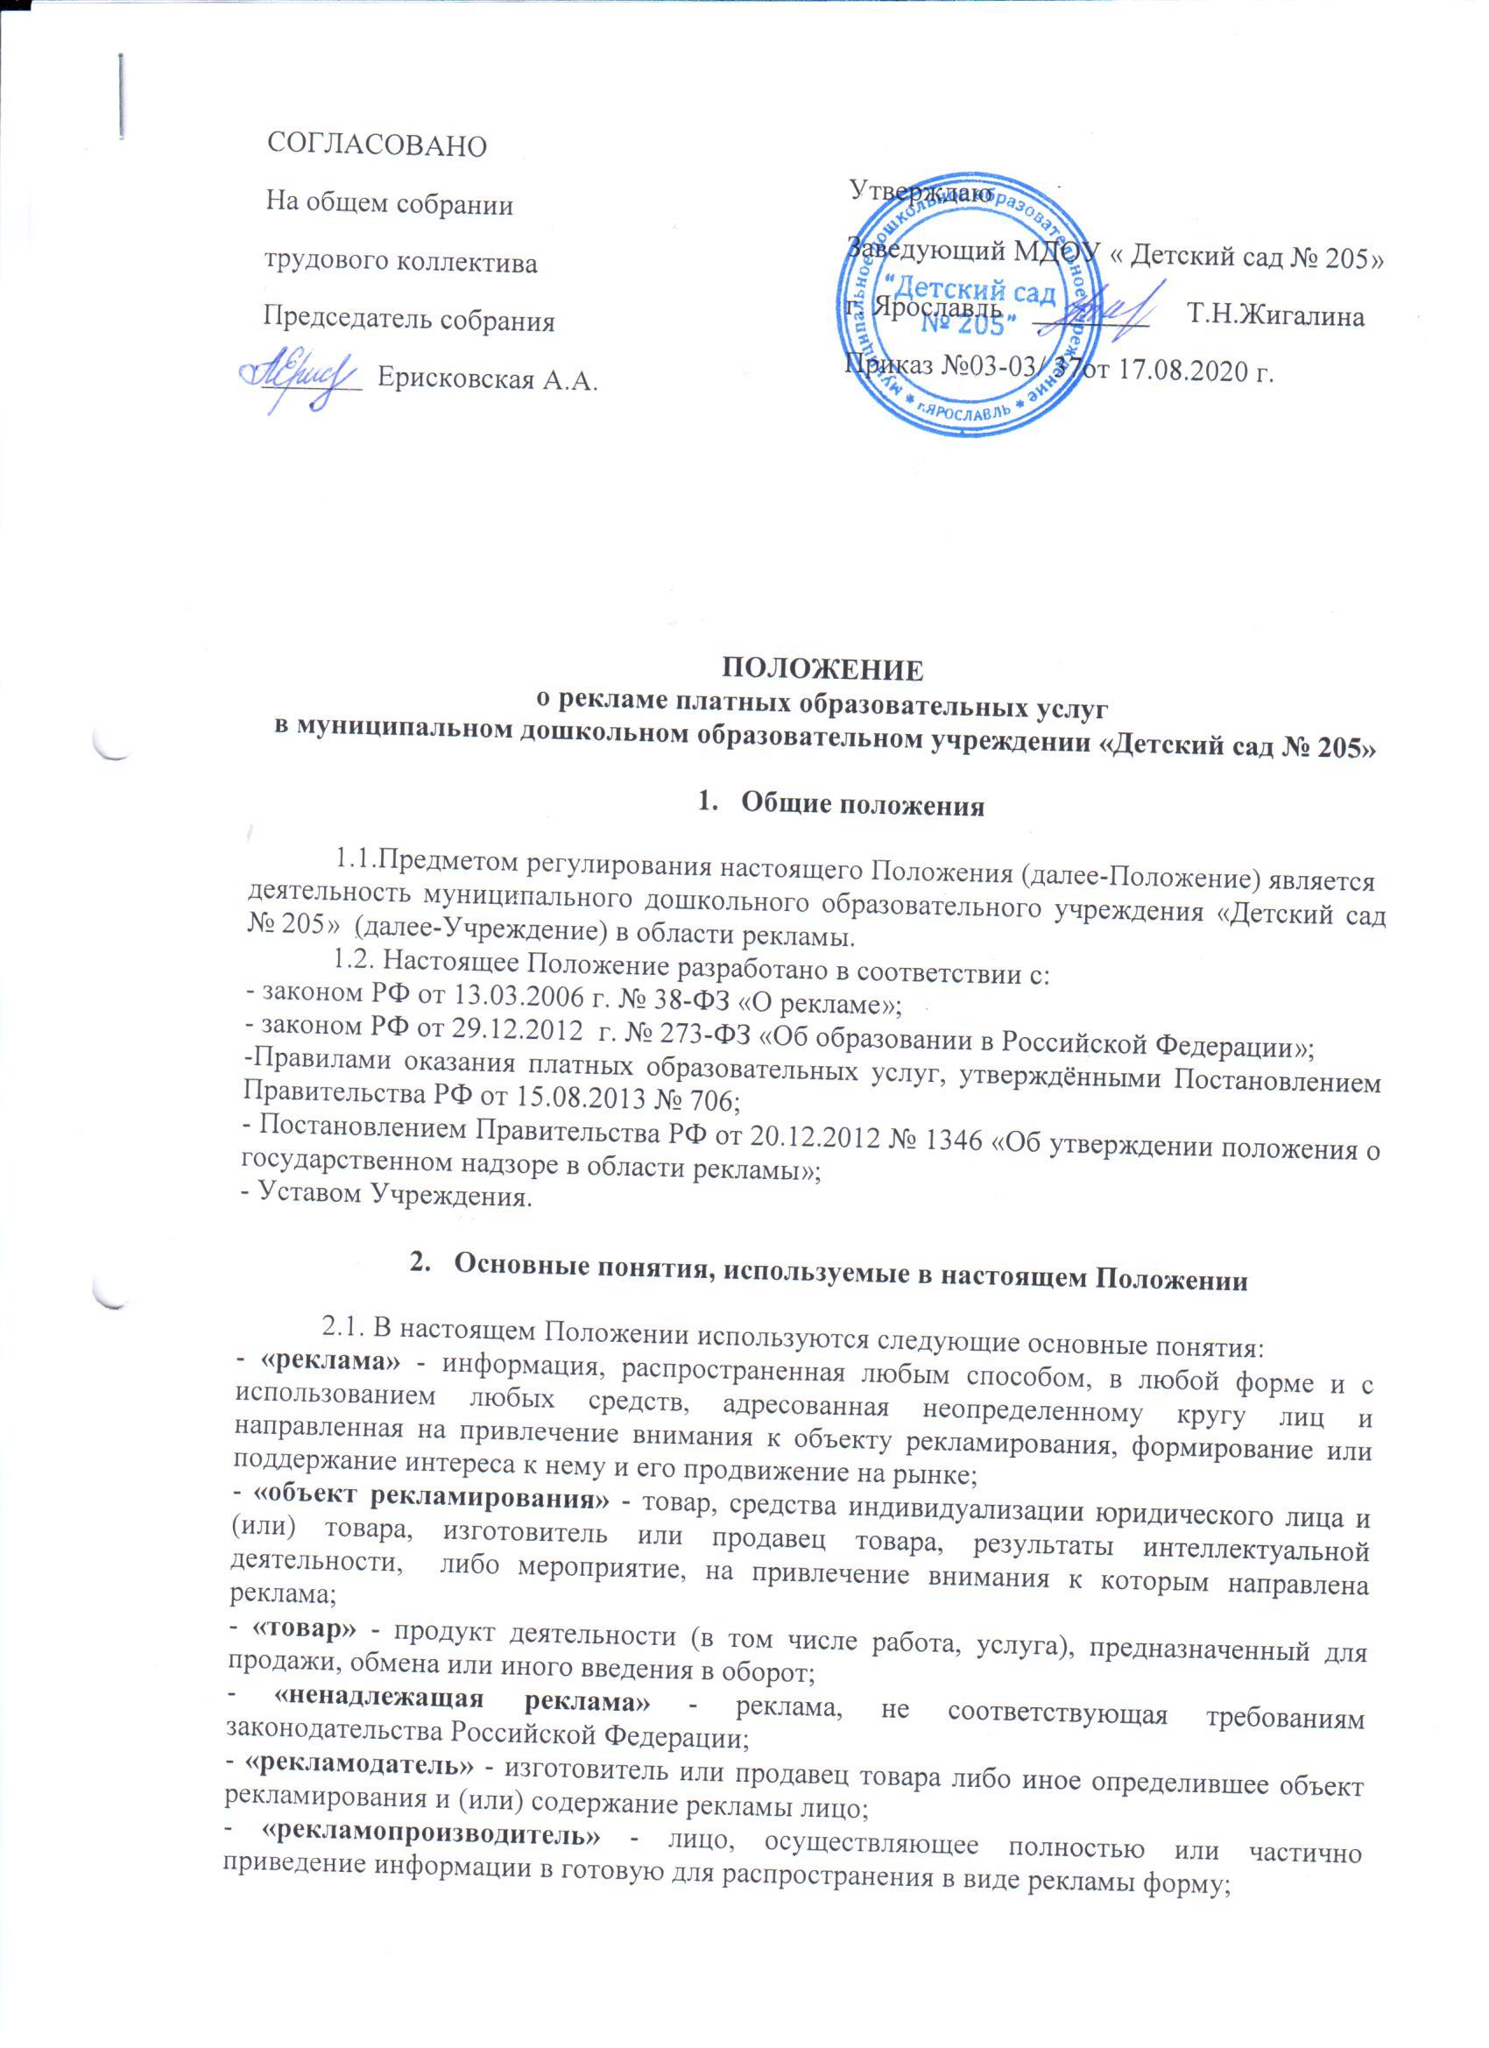

- «рекламораспространитель» - лицо, осуществляющее распространение рекламы любым способом, в любой форме и с использованием любых средств;
- «потребители рекламы» - лица, на привлечение внимания которых к объекту рекламирования направлена реклама;
- «социальная реклама» - информация, распространённая любым способом, в любой форме и с использованием любых средств, адресованная неопределенному кругу лиц и направленная на достижение благотворительных и иных общественно полезных целей, а также обеспечение интересов государства;
- «антимонопольный орган» - федеральный антимонопольный орган и его территориальные органы.

- Требования к рекламе Учреждения

3.1. Реклама должна быть добросовестной и достоверной. Недобросовестная реклама и недостоверная реклама не допускаются.
3.2. Недобросовестной признается реклама, которая:
1) содержит некорректные сравнения рекламируемого товара с находящимися в обороте товарами, которые произведены другими изготовителями или реализуются другими продавцами;
2) порочит честь, достоинство или деловую репутацию лица, в том числе конкурента;
3) представляет собой рекламу товара, реклама которого запрещена данным способом, в данное время или в данном месте, если она осуществляется под видом рекламы другого товара, товарный знак или знак обслуживания которого тождествен или сходен до степени смешения с товарным знаком или знаком обслуживания товара, в отношении рекламы которого установлены соответствующие требования и ограничения, а также под видом рекламы изготовителя или продавца такого товара;
4) является актом недобросовестной конкуренции в соответствии с антимонопольным законодательством.
3.3. Недостоверной признается реклама, которая содержит не соответствующие действительности сведения:
1) о преимуществах рекламируемого товара перед находящимися в обороте товарами, которые произведены другими изготовителями или реализуются другими продавцами;
2) о любых характеристиках товара, в том числе о его природе, составе, способе и дате изготовления, назначении, потребительских свойствах, об условиях применения товара, о месте его происхождения, наличии сертификата соответствия или декларации о соответствии, знаков соответствия и знаков обращения на рынке, сроках службы, сроках годности товара;
3) об ассортименте и о комплектации товаров, а также о возможности их приобретения в определенном месте или в течение определенного срока;
4) о стоимости или цене товара, порядке его оплаты, размере скидок, тарифов и других условиях приобретения товара;
5) об условиях доставки, обмена, ремонта и обслуживания товара;
6) о гарантийных обязательствах изготовителя или продавца товара;
7) об исключительных правах на результаты интеллектуальной деятельности и приравненные к ним средства индивидуализации юридического лица, средства индивидуализации товара;
8) о правах на использование официальных государственных символов (флагов, гербов, гимнов) и символов международных организаций;
9) об официальном или общественном признании, о получении медалей, призов, дипломов или иных наград;
10) о рекомендациях физических или юридических лиц относительно объекта рекламирования либо о его одобрении физическими или юридическими лицами;
11) о результатах исследований и испытаний;
12) о предоставлении дополнительных прав или преимуществ приобретателю рекламируемого товара;
13) о фактическом размере спроса на рекламируемый или иной товар;
14) об объеме производства или продажи рекламируемого или иного товара;
15) о правилах и сроках проведения стимулирующей лотереи, конкурса, игры или иного подобного мероприятия, в том числе о сроках окончания приема заявок на участие в нем, количестве призов или выигрышей по его результатам, сроках, месте и порядке их получения, а также об источнике информации о таком мероприятии;
16) о правилах и сроках проведения основанных на риске игр, пари, в том числе о количестве призов или выигрышей по результатам проведения основанных на риске игр, пари, сроках, месте и порядке получения призов или выигрышей по результатам проведения основанных на риске игр, пари, об их организаторе, а также об источнике информации об основанных на риске играх, пари;
17) об источнике информации, подлежащей раскрытию в соответствии с федеральными законами;
18) о месте, в котором до заключения договора об оказании услуг заинтересованные лица могут ознакомиться с информацией, которая должна быть предоставлена таким лицам в соответствии с федеральными законами или иными нормативными правовыми актами Российской Федерации;
19) о лице, обязавшемся по ценной бумаге;
20) об изготовителе или о продавце рекламируемого товара.
3.4. Реклама не должна:
1) побуждать к совершению противоправных действий;
2) призывать к насилию и жестокости;
3) иметь сходство с дорожными знаками или иным образом угрожать безопасности движения автомобильного, железнодорожного, водного, воздушного транспорта;
4) формировать негативное отношение к лицам, не пользующимся рекламируемыми товарами, или осуждать таких лиц;
5) содержать информацию порнографического характера.
3.5. В рекламе не допускаются:
1) использование иностранных слов и выражений, которые могут привести к искажению смысла информации;
2) указание на то, что объект рекламирования одобряется органами государственной власти или органами местного самоуправления либо их должностными лицами;
3) демонстрация процессов курения и потребления алкогольной продукции;
4) использование образов медицинских и фармацевтических работников, за исключением такого использования в рекламе медицинских услуг, средств личной гигиены, в рекламе, потребителями которой являются исключительно медицинские и фармацевтические работники, в рекламе, распространяемой в местах проведения медицинских или фармацевтических выставок, семинаров, конференций и иных подобных мероприятий, в рекламе, размещенной в печатных изданиях, предназначенных для медицинских и фармацевтических работников;
5) указание на то, что рекламируемый товар произведен с использованием тканей эмбриона человека.
3.6. В рекламе не допускается использование бранных слов, непристойных и оскорбительных образов, сравнений и выражений, в том числе в отношении пола, расы,
национальности, профессии, социальной категории, возраста, языка человека и гражданина, официальных государственных символов (флагов, гербов, гимнов), религиозных символов, объектов культурного наследия (памятников истории и культуры) народов Российской Федерации, а также объектов культурного наследия, включенных в Список всемирного наследия.
3.7. Не допускается реклама, в которой отсутствует часть существенной информации о рекламируемом товаре, об условиях его приобретения или использования, если при этом искажается смысл информации и вводятся в заблуждение потребители рекламы.
3.8. В рекламе товаров и иных объектов рекламирования стоимостные показатели
должны быть указаны в рублях, а в случае необходимости дополнительно могут быть указаны в иностранной валюте.
3.9. В рекламе товаров, в отношении которых в установленном порядке утверждены правила использования, хранения или транспортировки либо регламенты применения, не должны содержаться сведения, не соответствующие таким правилам или регламентам.
3.10. Не допускаются использование в радио-, теле-, видео-, аудио- и кинопродукции или в другой продукции распространение скрытой рекламы, то есть рекламы, которая оказывает не осознаваемое потребителями рекламы воздействие на их сознание, в том числе такое воздействие путем использования специальных видеовставок (двойной звукозаписи) и иными способами.
3.11. Не допускается размещение рекламы в учебниках, учебных пособиях, другой
учебной литературе, предназначенных для обучения детей по основным образовательным программам дошкольного образования, в тетрадях.
3.12. Не допускается размещение рекламы информационной продукции, подлежащей классификации в соответствии с требованиями Федерального закона от 29.12.2010 № 436-ФЗ «О защите детей от информации, причиняющей вред их здоровью и развитию», без указания категории данной информационной продукции.
3.13. Не допускается распространение рекламы, содержащей информацию, запрещенную для распространения среди детей в соответствии с Федеральным законом от 29.12.2010 № 436-ФЗ «О защите детей от информации, причиняющей вред их здоровью и развитию», в предназначенных для детей образовательных организациях, детских медицинских, санаторно-курортных, физкультурно-спортивных организациях, организациях культуры, организациях отдыха и оздоровления детей или на расстоянии менее чем сто метров от границ территорий указанных организаций.
3.14. При производстве, размещении и распространении рекламы соблюдаются требования законодательства Российской Федерации, в том числе требования гражданского законодательства, законодательства о государственном языке Российской Федерации (русский).

4. Социальная реклама

4.1. Учреждение может выступать рекламодателем социальной рекламы.
4.2. Учреждение осуществляет размещение заказов на производство и распространение социальной рекламы в соответствии с законодательством Российской Федерации.
4.3. В социальной рекламе не допускается упоминание об конкретных марках (моделях, артикулах) товаров, товарных знаках, знаках обслуживания и об иных средствах их индивидуализации, о физических лицах и юридических лицах, за исключением случаев, предусмотренных пунктом 4.4. настоящего раздела.
4.4. В социальной рекламе допускается упоминание об Учреждении в случаях, если содержание этой рекламы непосредственно связано с информацией о деятельности Учреждения, направленной на достижение благотворительных или иных общественно полезных целей.

- Ответственность

5.1.Ответсвенность за рекламу Учреждения и оказываемых им платных образовательных услуг несет руководитель Учреждения.
5.2. Размещение рекламы Учреждения и(или) оказываемых им платных образовательных услуг осуществляется только по разрешению руководителя Учреждения.
5.3. По приказу руководителя Учреждения назначается уполномоченное лицо в сфере рекламы Учреждения и оказываемых им платных образовательных услуг (далее Уполномоченное лицо), которое:
- может самостоятельно выполнять отдельные функции рекламопроизводителя;
- готовит предложения для руководителя Учреждения по объектам рекламирования;
- обеспечивает взаимодействие с другими рекламопроизводителями и рекламораспространителями;
- обеспечивает соответствие рекламы дошкольного образовательного учреждения и
оказываемых им платных образовательных услуг требованиям законодательства Российской Федерации о рекламе;
- обеспечивает регулярное проведение анализа эффективности рекламы;
- готовит и вносит предложения руководителю Учреждения по повышению эффективности рекламы, а также по внедрению новых форм, способов, технологий рекламы для продвижения платных образовательных услуг, оказываемых Учреждением;
- выполняет поручения руководителя Учреждения, связанные с рекламой Учреждения и оказываемых им платных образовательных услуг.
5.4. Руководитель Учреждения и Уполномоченное лицо несут ответственность за производство, размещение и распространение рекламы Учреждения и оказываемых им платных образовательных услуг, а так же за выполнение настоящего Положения в соответствии с действующим законодательством.

- Представление информации о рекламе в антимонопольный орган

6.1. Учреждение представляет в антимонопольный орган (его должностным лицам) по его мотивированному требованию в установленный срок необходимые документы, материалы, объяснения, информацию в письменной и (или) устной форме (в том числе информацию, составляющую коммерческую, служебную и иную охраняемую законом тайну), включая служебную переписку в электронном виде, а так же обеспечивает уполномоченным должностным лицам антимонопольного органа доступ к такой информации.
6.2.Ответственность за выполнение пункта 6.1. настоящего раздела несет руководитель Учреждения в соответствии с действующим законодательством.

7. Заключительные положения

7.1. Изменения в настоящее Положение могут быть внесены приказом руководителя Учреждения путем утверждения Положения в новой редакции.
7.2. В случае возникновения конфликта между нормами локального нормативного акта Учреждения, регулирующего указанные в Положении вопросы, и нормами настоящего Положения применяются нормы акта, принятого позднее.
7.3. Настоящее Положение вступает в силу с момента утверждения и действует бессрочно.

